Quelques pistes pédagogiques pour… |  | Elaborer des activités signifiantes pour parler, écouter, lire, écrire. | Lire pour mieux écrire (en utilisant le numérique comme outil).
Public : lecteurs autonomes et confirmés | Exploration à partir de l’album « Et dans ta tête à toi » de M. Jaume- Ed. Alice Jeunesse |  |  | « Et dans nos têtes, il y a aussi beaucoup d’idées ! »
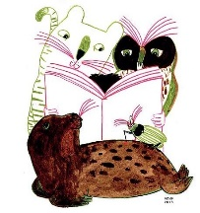
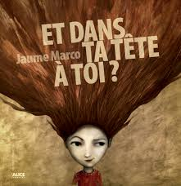
Au travers des activités proposées, vous allez voir à quel point une lecture experte d’un ouvrage de littérature de jeunesse permet aux enfants de s’investir dans une tâche d’écriture à leur tour.
Ces activités ont été menées par Béatrice dans sa classe de 6ème primaire et par Rodolphe lors d’animations en bibliothèque avec une classe de 4ème primaire.

A. Focus sur le livre et son auteur…
- Qui est l’auteur ?
Marco Jaume est né en 1973 en Espagne. Il a étudié le dessin industriel et l’illustration graphique à l’Ecole des Arts et Métiers d’Alicante.
Petit, à la question « Qu’est-ce que tu veux être quand tu seras grand ? » - à laquelle l’album « Et dans ta tête à toi ? » fait étonnamment écho - , il répondait invariablement : « junglier ».
Mais si, mais si, ça existe… De même que le cordonnier est celui qui fait des chaussures, le « junglier » est celui qui se perd dans la jungle !
À défaut de forêts, c’est la jungle du langage qu’il explore maintenant mais, fidèle à sa décision d’enfant, il invente et dessine aussi bien des jungles d’asphalte que des forêts d’orangers. Il vit actuellement entre New York et Valencia, où il travaille comme graphiste, illustrateur et conteur.
Source : https ://www.amazon.fr/dans-t%C3%AAte-%C3%A0-toi/dp/2874261483

-Que nous raconte cette histoire ?
« Ils s’appellent Tristan, Sara, Didier, Arnaud... et ont en commun d’avoir un tas de cheveux sur la tête. Mais ce que cachent ces cheveux, les idées qui leur trottent dans la tête, est bien différent chez chacun. Certains ne s’intéressent qu’à la nature, d’autres ont percé les mystères des chiffres ; certains rêvent de la mer et de ses habitants, d’autres mêlent les harmonies des couleurs et de la musique ; certains ne pensent qu’à eux, d’autres changent d’idée tous les jours. Et toi ? »
https://books.google.be/books/about/Et_dans_ta_t%C3%AAte_%C3%A0_toi.html?id=1q5-tgAACAAJ&source=kp_book_description&redir_esc=y
En découvrant cet album, les enfants prennent conscience que chaque personne est différente : ce qui anime l’un, n’anime pas forcément quelqu’un d’autre. Mais chaque personne a ses sources d’inspiration et il importe d’y être à l’écoute.
« Tristan, Sara, Didier, Arnaud » sont les prénoms de la version originale mais les éditions Alice Jeunesse ont modifié ceux-ci.
Qui sont les personnages de la version française ?
Il s’agit de Charles, Albert, Ellen, Marguerite, Amadeus, Pablo, Werther, Laïka, Benjamin et Camille. Ces prénoms nous permettent d’établir des liens avec des célébrités :
Charles | Charles Darwin, 1720–1793, naturaliste et paléontologue anglais | 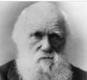
Albert | Albert Einstein, 1879-1955, physicien inventeur de la relativité | 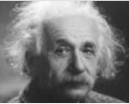
Ellen | Ellen MacArthur, né en 1976, talentueuse navigatrice britannique | 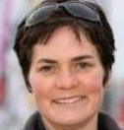
Marguerite | Marguerite Yourcenar, 1903–1987 ou Marguerite Duras, 1914–1996, femmes de lettres | 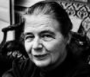
Amadeus | Amadeus Mozart, 1756–1791, compositeur et interprète | 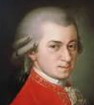
Pablo | Pablo Picasso, 1881-1973, peintre espagnol | 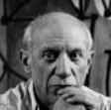
Werther | Werther : héros d'un ouvrage de Goethe en 1774 | 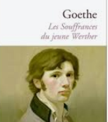
Laïka | Laïka, chienne soviétique, premier être vivant envoyé dans l'espace en 1957 | 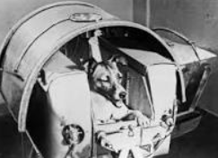
Benjamin | Benjamin Franklin, 1706-1790, physicien, notamment inventeur du paratonnerre | 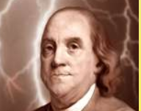
Camille | Camille Claudel, 1864–1926, artiste, sculptrice, collaboratrice de Rodin | 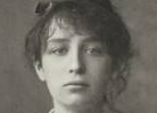

La maison d’éditions Alice jeunesse…
‘Alice jeunesse’ est une maison d'éditions belge qui édite notamment des livres abordant des valeurs et des thèmes tels que le handicap, la mort, la différence, la ségrégation, le racisme, …
Ces livres invitent à la réflexion, à l'introspection, à l’épanouissement, au plaisir, à l’émotion et à l’imaginaire.
Voir le site http://www.alice-editions.be/.

B. Des séquences d’activités pour explorer l’album…

1. Une lecture et des relectures…
Il importe que l’enseignant prépare au mieux les séquences d’activités en analysant finement l’album et en accentuant la compréhension profonde du texte par de multiples lectures.
À leur tour, les enfants auront besoin de ces lectures multiples pour s’inspirer des procédés de l’auteur.
2. Le déroulement des activités…
1ère séquence : « Les premières idées en vrac»
Rodolphe a présenté l'album en utilisant la lecture magistrale, en ne proposant sur les iPads que les illustrations sans les textes. À la fin de la lecture, chacun a donné son ressenti sur les personnages, les talents, les hobbys, les manies, les peurs ou les joies. Chacun a compris que le livre parlait d’abord de la différence.
Le livre se termine par cette phrase : « Et toi, dans ta tête à toi, qu’est-ce qu’il y a ? »
De quoi susciter l’expression des enfants !
Les enfants ont été invités à noter au centre d'une feuille de brouillon la chose qui prenait le plus de place dans leur tête.
Ensuite, nous avons analysé le texte parlant de Charles, en utilisant le même procédé : « Qu’est-ce qui prend le plus de place dans la tête de Charles ? » « Les animaux ! » disent les enfants.
En réalisant une carte heuristique de tous les mots qui peuplent la tête de Charles, les enfants se rendent compte que c’est surtout la nature qui prend le plus de place dans la tête de Charles.
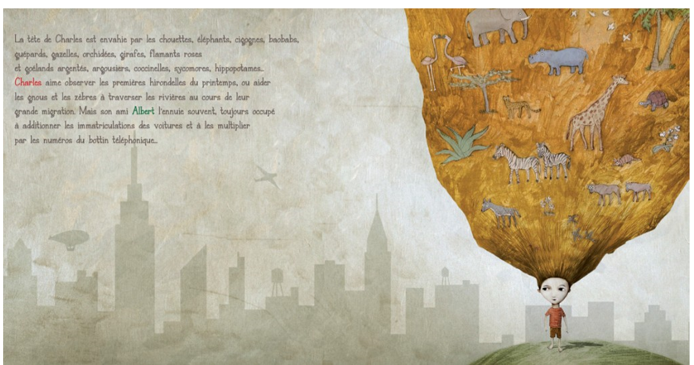
Double page concernant Charles, texte et image, tirée du livre « Et dans ta tête à toi ? »

2ème séquence : « Des éléments supplémentaires plus structurés »
Cette séquence débute par une relecture, un rappel du projet et des premières notes. Rodolphe a ensuite demandé aux élèves de noter sur leur feuille de brouillon, des éléments supplémentaires se rapportant aux mots écrits à la séquence précédente. Après avoir relu la page du texte concernant Charles, les enfants ont découvert celle concernant Marguerite.
L’idée est que les enfants puissent analyser la structure des pages pour comprendre le principe d’écriture de l’auteur afin d’améliorer leur propre texte.

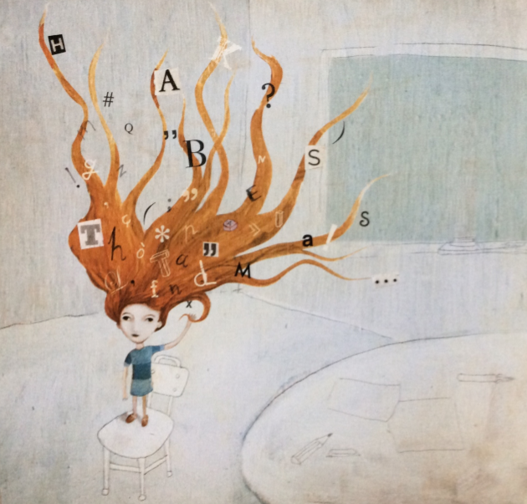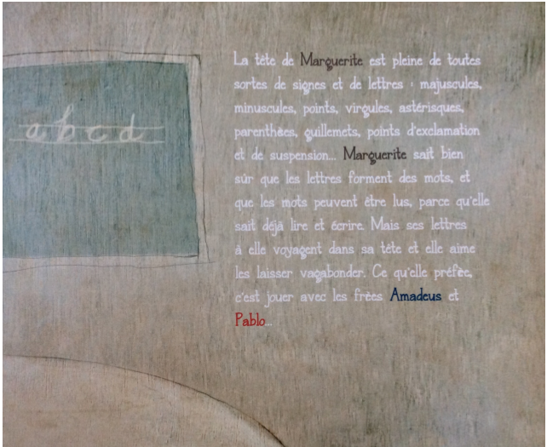
Double page du texte concernant Marguerite, tirée du livre « Et dans ta tête à toi ? »

3ème séquence : « Mise au propre du premier jet d’écriture ».
Une semaine plus tard, les élèves ont repris leur texte écrit au brouillon et ont utilisé un traitement de texte pour le transcrire sur l’ordinateur.
Le texte imprimé est corrigé.
Quelques productions d’enfants :
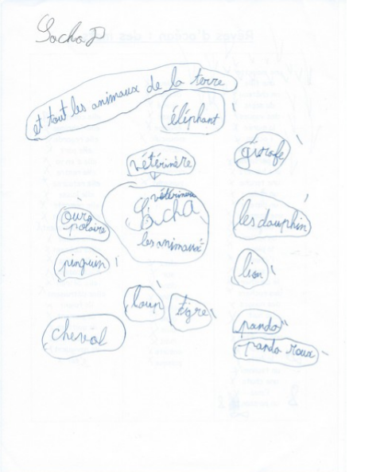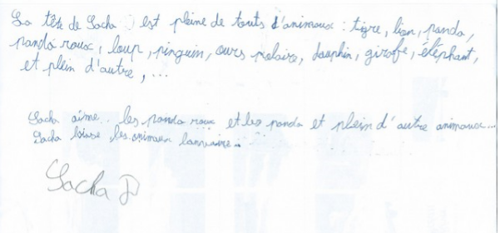
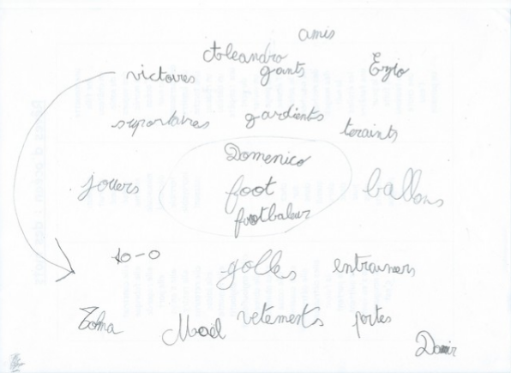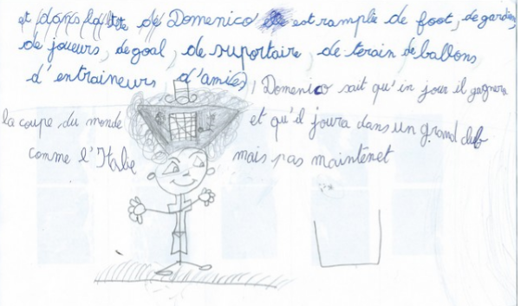
Exemple d’un texte d’enfant avec ses auto-corrections et codes correctifs de l’enseignant :
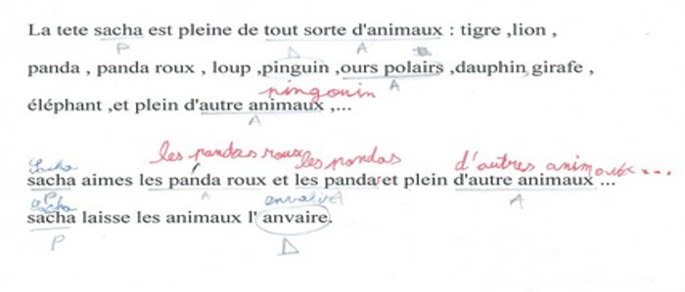
Pour aider les enfants, Rodolphe utilise le code de correction de l’école, le PHADOC (PHArmacien et DOCteur du texte) :
- P pour la ponctuation (types de phrases, chaîne écrite à couper en phrases, majuscules, points) ;
- H pour les homophones ;
- A pour les accords dans un groupe nominal ;
- D pour dictionnaire (lexique à corriger avec l’Eurêka ou le dictionnaire) ;
- O pour les oublis (mots ou négations manquants par exemple) ;
- C pour la conjugaison (conjuguer le verbe avec son sujet).

4ème séquence : « La correction du texte »
Avec l’aide des pairs et de l’enseignant si nécessaire, les enfants corrigent leur texte et le mettent au propre avec une contrainte : une seule page doit contenir tout le texte et l’illustration. Les élèves peuvent choisir la police de caractère, la taille et l’alignement du texte.
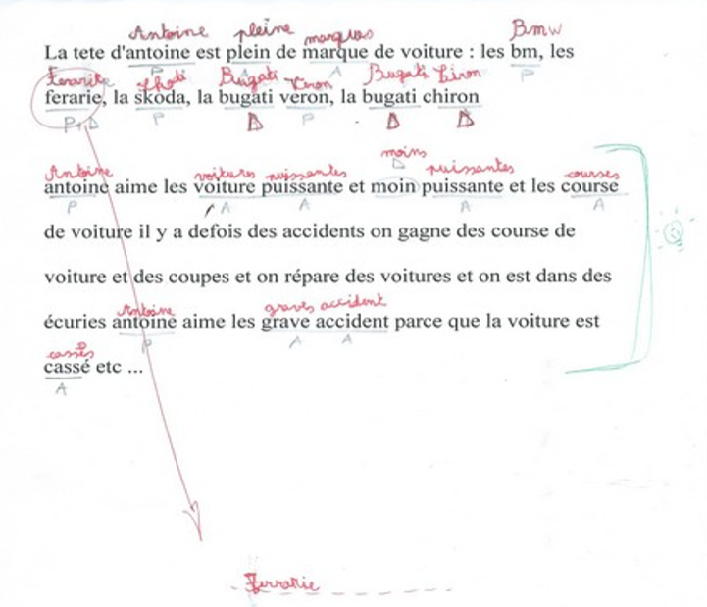

5ème séquence : « L’illustration et la création de l’affiche »
Voici quelques productions d’élèves :
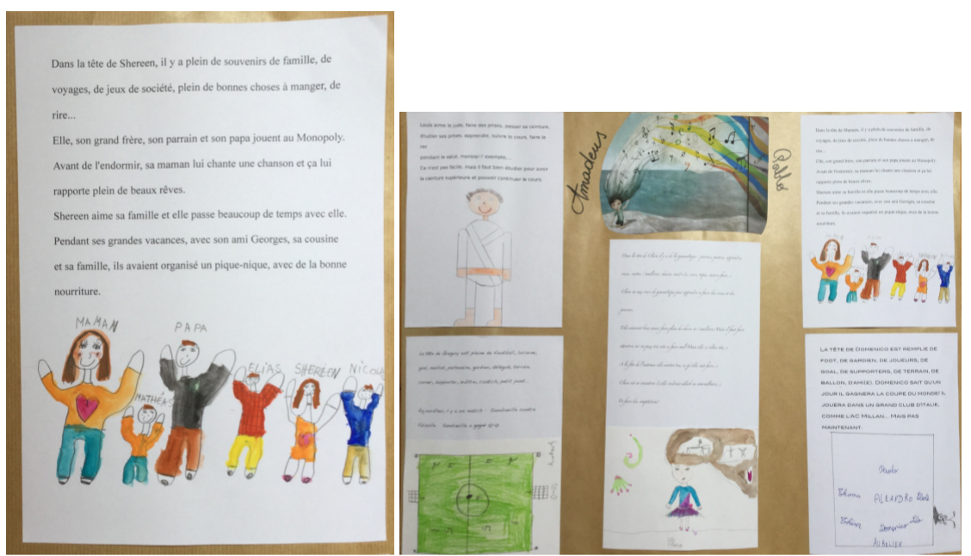

6ème et 7ème séquences : « Deux recherches approfondies en groupe-classe »
Le but est de faire prendre conscience aux enfants que chaque personnage de l’album est quelqu’un de célèbre :
-les enfants ont utilisé Internet pour effectuer des recherches recherches en duos à l’aide des tablettes ;
-un focus particulier sur Picasso et Mozart a été réalisé : observation de tableaux de Picasso, écoute de musiques de Mozart, …
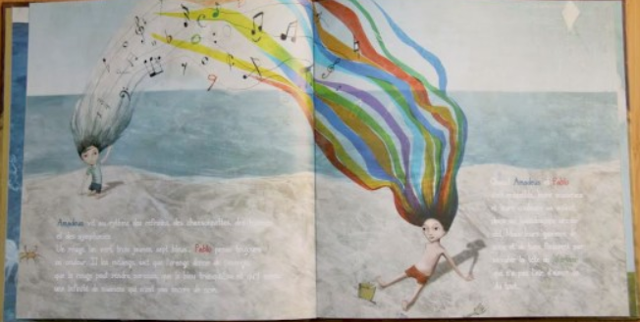

8ème séquence : « Des recherches approfondies en petits groupes »
Par la suite, chaque groupe a reçu un personnage à définir. L’enseignant leur a demandé d’identifier le nom, le prénom, les dates de naissance et, au cas où, la date de mort, la particularité des personnages suivants :
- Charles et la nature,
-Ellen et la mer,
-Laïka et l'espace,
-Pablo et la peinture,
-Albert et les chiffres.
Les élèves ont recherché sur internet des images, des vidéos et de courts textes présentant leur personnage. Ils ont ensuite proposé aux autres le fruit de leurs recherches.

9ème séquence : « Les tableaux de Picasso »
Comme matériel, les enfants disposent d’un puzzle géant composé de 16 cubes en cartons de déménagement. Avec ces cubes, ils peuvent réaliser 5 peintures et la signature de l’artiste.
Ce matériel avait été réalisé dans le cadre d’une fancy-fair :
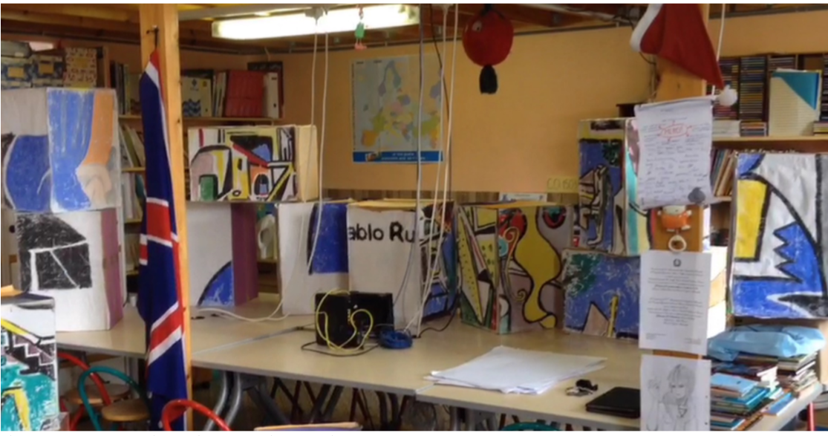
Rodolphe a proposé deux pièces de chaque tableau comme point de départ. A partir de ces indices (couleurs, formes, …), les élèves ont cherché sur internet le tableau en question. Rodolphe pouvait guider aussi les recherches en donnant un mot du titre du tableau. Dès qu’ils avaient trouvé le modèle, les élèves cherchaient les bonnes pièces et reconstituaient le tableau.
Une vidéo de l’activité est disponible en cliquant sur ce lien : https://www.youtube.com/watch?v=fuIK-9GAE-0
Une suite aurait pu être donnée avec la réalisation personnelle d’un tableau en utilisant des éléments typiques des peintures de l’artiste (http://www.picassohead.com/create.html).
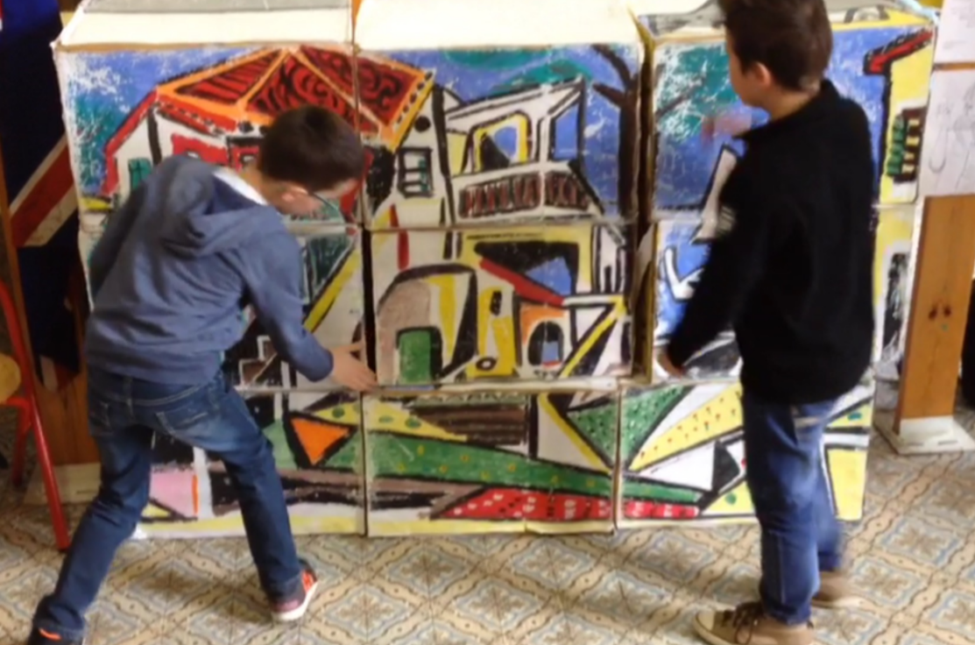
Puzzle 9 pièces de la peinture « Paysage méditerranéen »
Dans une autre classe, les enfants ont réalisé les productions suivantes :
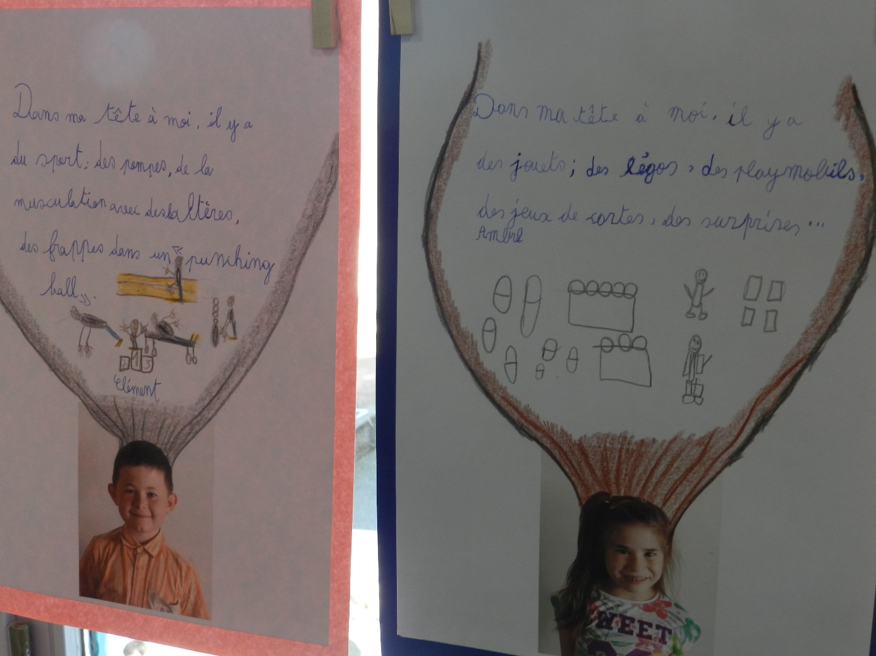

Et dans vos têtes, qu’est-ce qu’il y a ?
À vous de jouer !

